Comment créer des Sous Comptes

Étape 1 – se connecter

Accédez à la plateforme via le lien suivant https://vas.etech-keys.com/ et connectez-vous


Étape 2 : créer un sous-compte

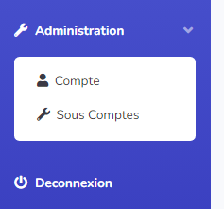
Dans la barre des menus, cliquez sur Administration et ensuite sur Sous Comptes, sur la page de gestion des sous comptes qui sera afficher assurer vous de cliquer sur Creer Comptes si le formulaire de création d’un sous compte n’est pas affiché.
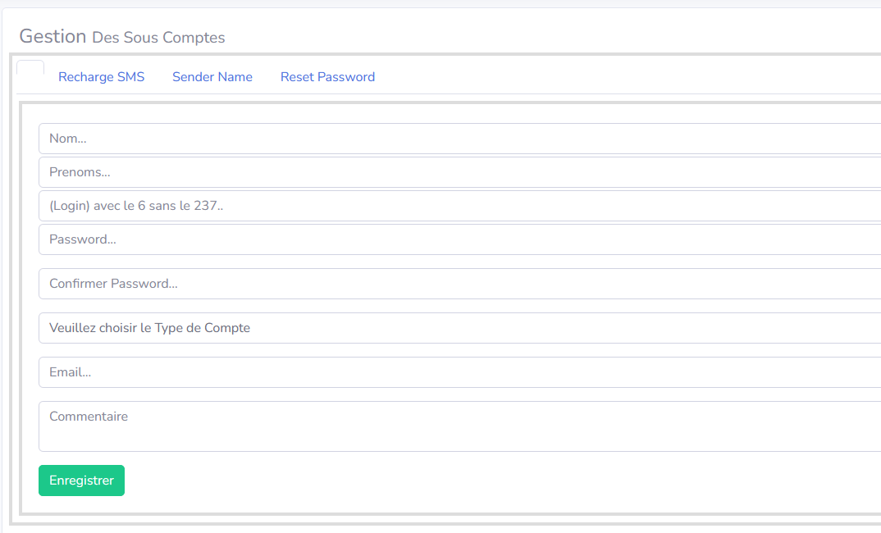
Après avoir rempli les informations du sous compte cliquez sur Enregistrer.
Félicitations vous venez de créer un sous compte.

